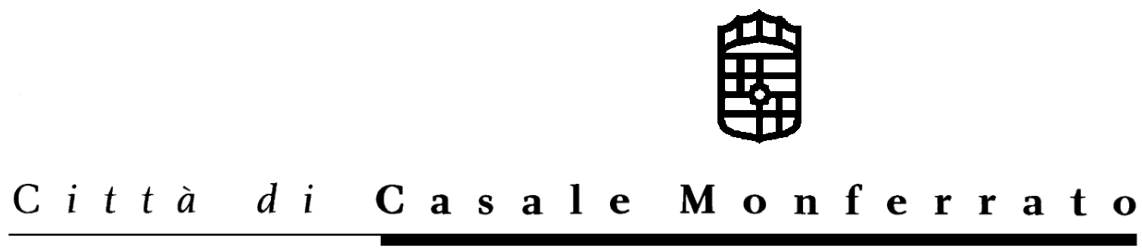

CONTRIBUTO L. 426/98 A FAVORE DI INTERVENTI
DI BONIFICA MEDIANTE RIMOZIONE
DI COPERTURE IN CEMENTO-AMIANTO
e contributo bonifica “feltri” contaminati da amianto
Riapertura termini anno 2011

Il Comune di Casale Monferrato in qualità di Ente attuatore dell’ intervento di Bonifica di Interesse Nazionale L. 426/98 per l’ area casalese, concede un contributo finanziario per interventi che prevedono, su fabbricati siti nel territorio dell’ ex USL 76, la rimozione e smaltimento delle coperture in cemento-amianto. Con lo stesso bando è concesso inoltre contributo finanziario per la rimozione e smaltimento dei “feltri” contaminati da amianto.

Il contributo è riservato agli interventi di rimozione amianto da fabbricati siti nei Comuni di:
Alfiano Natta, Altavilla Monf., Balzola, Borgo S.Martino, Bozzole, Camagna Monf., Camino, Casale Monferrato, Castelletto Merli, Cella Monte, Cereseto, Cerrina Monf., Coniolo, Conzano, Frassinello Monf., Frassineto Po, Gabiano, Giarole, Mirabello Monf., Mombello Monf., Moncalvo, Moncestino, Morano sul Po, Murisengo, Occimiano, Odalengo Grande, Odalengo Piccolo, Olivola, Ottiglio, Ozzano Monf., Palazzolo Vercellese, Pomaro, Pontestura, Ponzano Monf., Rosignano Monf., Sala Monf., San Giorgio Monf., Serralunga di Crea, Solonghello, Terruggia, Ticineto, Treville, Trino, Valmacca, Vignale Monf., Villadeati, Villamiroglio, Villanova Monf.

I richiedenti potranno usufruire di un contributo pari a € 30,00 per ogni mq di superficie di copertura in cemento-amianto bonificata, entro il limite massimo pari al 50% delle spese sostenute.
Per i “feltri” il contributo è stabilito nella misura del 50% del valore ufficiale dei lavori entro il limite del 50% delle spese sostenute.

La data di presentazione delle domande è così fissata:
da martedì 15 febbraio a giovedì 5 maggio 2011.

Le domande devono essere consegnate al Comune di Casale Monferrato, via Mameli 10, presso lo Sportello Unico Contributi Amianto (cortile centrale – 1° piano).

La modulistica per la presentazione delle domande è in distribuzione presso:
- lo Sportello Unico Contributi Amianto - Settore Tutela Ambiente del Comune di Casale Monferrato, in via Mameli 10
- gli Uffici Tecnici Comunali dei Comuni facenti parte del territorio dell’ ex USL 76
- è scaricabile dal sito internet del Comune www.comune.casale-monferrato.al.it

Le domande dovranno essere corredate da documentazione fotografica illustrante la copertura esistente o i feltri presenti.

Il calcolo provvisorio del contributo avverrà a seguito di esame e valutazione dell’ istanza presentata. L’ assegnazione definitiva del contributo avverrà al termine dei lavori e dello smaltimento finale dei materiali contenenti amianto nella discarica di Casale, a seguito della consegna di documentazione attestante le spese sostenute, eseguite tutte le verifiche e controlli previsti dalle norme stabilite in merito.
Per le attività economiche (titolari di partita IVA): il bando è soggetto alla regola “de minimis” per gli aiuti di stato – Regolamenti CE n. 1998/2006 e n. 1535/2007 e successive modifiche e integrazioni.

Le domande presentate nel 2005, nel 2007 e nel 2009 (bandi precedenti) e non finanziate, non devono essere ripresentate e saranno riesaminate d’ ufficio.

Le informazioni possono essere richieste allo Sportello Unico Contributi Rimozione Amianto (tel.0142/444.245) oppure al Centro Informazione Amianto (tel. 800/55.33.94) del Comune di Casale Monferrato.

Casale Monferrato, 14 febbraio 2011

IL DIRIGENTE L’ ASSESSORE
Arch. Piercarla COGGIOLA Vito DE LUCA

